二年级第八单元测试题
- 看拼音，写词语。（10分）
nǎi yóu chǎo jià ɡōnɡ zhènɡ zhǐ zhānɡ zhù yuàn
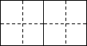
yānɡ miáo biǎo shì lù biān fēnɡ chē shēnɡ huó
- 给加点的字选择正确的读音。（8分）
- 狐狸就这样不停地咬着两半块奶酪（lào luò）。
- 你可真会分（fēn fèn）。
- 小熊拿起纸船一看，乐（lè yuè）坏了。
- 他们弯着腰，流着汗，“嗨哟，嗨哟”喊着号（hào háo）子。
- 洗出下列词语的反义词。（12分）
美丽——（ ） 真——（ ） 茂密——（ ）
违抗——（ ） 舒服—（ ） 高兴——（ ）
- 把下面的词语补充完整（14分）
惊（ ）之（ ） 半（ ）半（ ）
议（ ）纷（ ） （ ）气（ ）现
（ ）苦（ ）天 如（ ）得（ ）
（ ）摇（ ）摆
- 在括号里填上合适的量词。（12分）
一（ ）鸡 一（ ）石头 一（ ）钢笔
一（ ）椅子 一（ ）山羊 一（ ）大树
一（ ）金鱼 一（ ）苹果 一（ ）狐狸
一（ ）房子 一（ ）伞 一（ ）海滩
- 照样子，写句子。（15分）
1.电灯突然灭了，教室里黑洞洞的。
突然：
2.原来，他和我是同乡。
原来：
3.你把这本书借给我看看行吗？（问句）

4.作业写完了，我可以出去玩了吧。
可以
5.我怎么能要你的东西呢？（写陈述句）

- 阅读乐园（14分）
水妈妈的孩子
一天，风伯伯对孩子们说：“你们每个人去找一个水妈妈孩子来，可不能找泉水、溪水，也不能找江水、河水、湖水和海水。”孩子们点点头，一起出了们。
大娃抱朵乌云回，二娃身把彩虹围，三娃手捧一团雾，四娃手拿一露珠，五娃披来一身霜，六娃摘来一片雪花，七娃背着一座冰山。
风伯伯看了，高兴地说：“你们都找对了，真是聪明的孩子！”
1.短文一共有（ ） 自然段
2.在第2自然段中，用“ ”画出表示孩子们回来时动作的词。（7分）
3.读了短文，我不仅知道了（ ）、（ ）、（ ）（ ）（ ）和（ ） 里有水；而且知道了（ ）、（ ）、（ ）（ ）、（ ）（ ）和（ ）都是水变成的。（6分）
- 写话练习（15分）
编一个有关狐狸的童话故事吧。
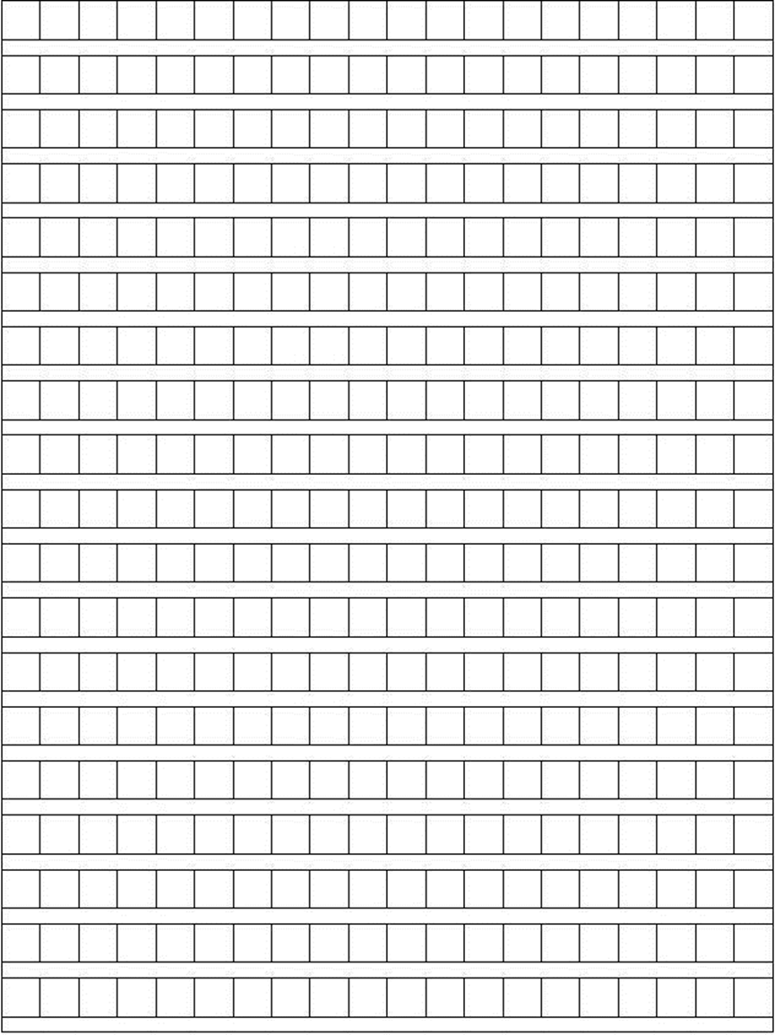

参考答案
一、奶油 吵架 公正 纸张 住院 秧苗 表示 路边 风车 生活
二、1. lào 2. fēn 3. lè 4. Hào
三 丑陋 、假 稀疏 顺从 痛苦 难过
四、弓 鸟 信 疑 论纷 神活 叫连 鱼水 大大
五、只 块 支 把 只 棵 条 个 只 座 把 片
六、1.突然，外面响起了轰隆隆的雷声。
2.这里原来是一个池塘，现在变成了休闲区。
3.你愿意和我一起去玩吗？
4.作业写完了，我可以看电视了吗？
5.我不能要你的东西。
七、1.3 2.抱 围 捧 拿 披 摘 背 3.泉水、溪水、江水、河水、湖水 乌云
彩虹 雾 露珠 霜 雪花 冰山

